1. 工厂模式创建对象

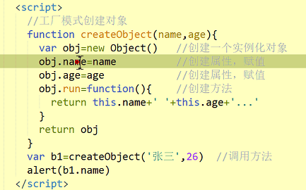

一定要返回对象，缺点：无法分清对象

1. 构造函数，必须用new来调用

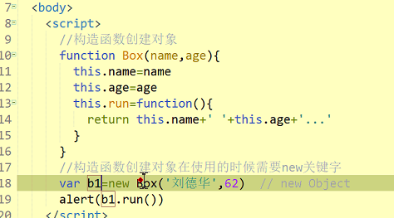

===比较值和类型,(基本数据类型) ===（比较引用类型）要比较值和地址，对象是以地址形式储存

1. Prototype原型，只有函数才有原型，可以共享属性和方法

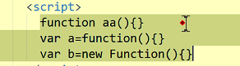函数创建方法

4.call apply 借用构造函数，也算是一种继承，

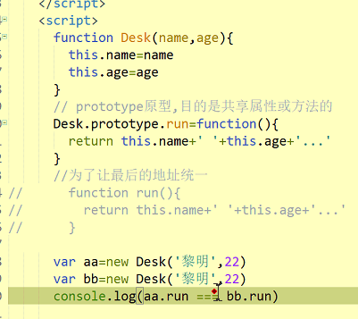现在共享属性和方法后，就相等了，原型上的属性方法是共享的，如果console.log(aa.run()===bb.run())，就不等，因为值不等，此时比较的是return 值

原型实例：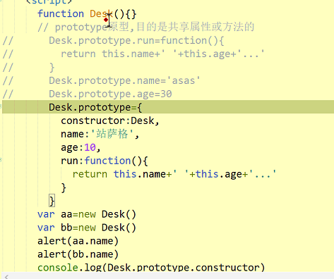

1. 原型链 _proto_,

